МИНИСТЕРСТВО НАУКИ И ВЫСШЕГО ОБРАЗОВАНИЯ

Российской Федерации

Федеральное государственное автономное образовательное учреждение высшего образования

«Севастопольский государственный университет»

кафедра Информационные системы

Бариев Эмин Юсуфович

Институт информационных технологий и управления в технических системах

курс 4 группа ИС/б-16-2

09.03.02 Информационные системы и технологии (уровень бакалавриата)

ОТЧЕТ

по лабораторной работе №8

По дисциплине: «Рефакторинг программного обеспечения»

По теме: «Исследование методов рефакторинга структуры и качества данных»

|  |  |  |
| --- | --- | --- |
| Отметка о зачете | _____________________ | ___________ |
|  |  | (дата) |
|  | Руководитель практикума |  |
| ст. преподаватель | _________________ | Строганов В.А. |
| (должность) | (подпись) | (инициалы, фамилия) |

Севастополь 2019

**1 Цель работы**

Исследование основных методов рефакторинга структуры баз данных и качества хранимых данных. Приобретение навыков переработки баз данных с целью упрощения доступа к данным.

**2 Постановка задачи**

|  |  |  |
| --- | --- | --- |
| № Варианта | Таблица | Методы рефакторинга |
| 1. | private | 1, 4, 5, 6, 9, 11 |

|  |  |
| --- | --- |
| № П/П | Метод рефакторинга |
| 1 | Разбиение столбца или Слияние столбца |
| 2 | Перемещение столбца |
| 3 | Удаление столбца |
| 4 | Переименование столбца |
| 5 | Разбиение таблицы |
| 6 | Удаление таблицы |
| 7 | Применование таблицы |
| 8 | Применование стандартного типа |
| 9 | Уничтожение или введение ограничений столбца |
| 10 | Уничтожение или введение значения, заданного по умолчанию |
| 11 | Уничтожение столбца, не допускающего NULL-значений |
| 12 | Замена кодового обозначения типа флажками свойств |

**3 Ход работы**

Таблица private имеет следующий вид:

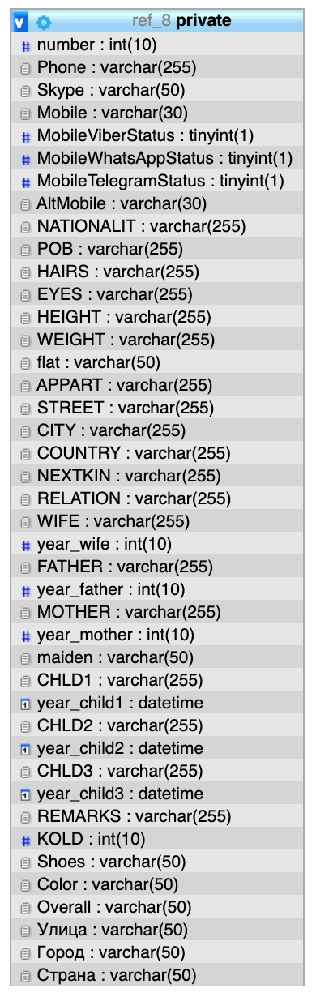

Рисунок 1 – Таблица «Private»

Название таблицы не отображает ее назначения, можно переименовать таблицу в «Person», так как в ней содержится определенная информация о человеке.

1. Разбиение столбца или Слияние столбца

Поля «Улица», «Город», «Страна» можно объединить в одно поле «Address».

1. Переименование столбца

Применим метод «Переименование столбца», заменив «number» на «person_id».

1. Разбиение таблицы

Так как в таблице есть информация о детях, её можно вынести в другую таблицу. Назовем новую таблицу «child», которая будет хранить информацию о детях.

Вынесем их в отдельное отношение «Appearance» поля таблицы, характеризующие внешность и другую дополнительную информацию о человеке, например, цвет волос, глаз, рост, вес.

Информацию логине в Skype, номерах мобильных и наличии в соц. сетях вынесем в таблицу «personInfo».

1. Уничтожение или введение ограничений столбца

Для поля «height» введем ограничение, что его значение не может быть отрицательным.

1. Уничтожение столбца, не допускающего NULL-значений. Для столбца «altMobile» убираем запрет на не NULL-значение.
2. Так же заменим кодовое обозначение типа флажками свойств для поля mobileViberStatus, mobileTelegramStatus, mobileWhatsAppStatus
3. Удалим таблицу атрибутов одежды в которой входят поля shoes и color
4. Поля father и mother переместим в таблицу childs

Результаты рефакторинга представлены на рисунке 2.

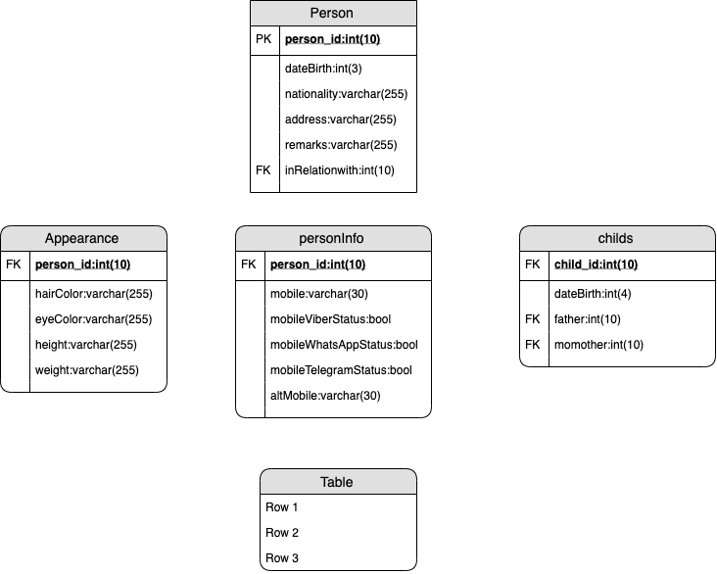

Рисунок 2 – Результат рефакторинга базы данных

**Выводы**

В ходе выполнения лабораторной работы были исследованы основных методов рефакторинга структуры баз данных и качества хранимых данных. Приобретение навыков переработки баз данных с целью упрощения доступа к данным.